Licht an Bild - Selbstgemacht

- Such eine Verpackung von einer Grußkarte, einem T-Shirt oder auch eine Tüte und male mit Folienstiften ein Bild darauf.

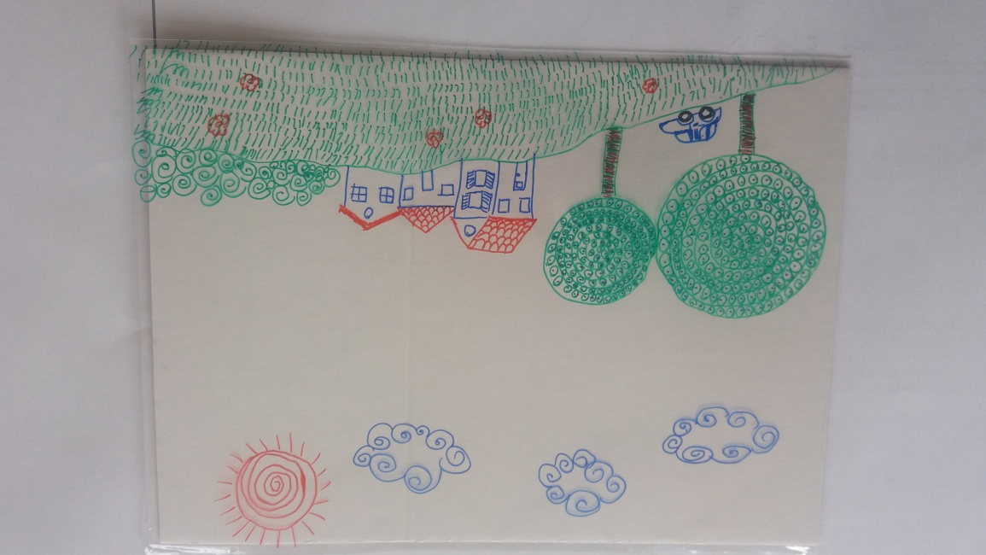

- Male eine Taschenlampe oder schneide eine von diesen beiden aus

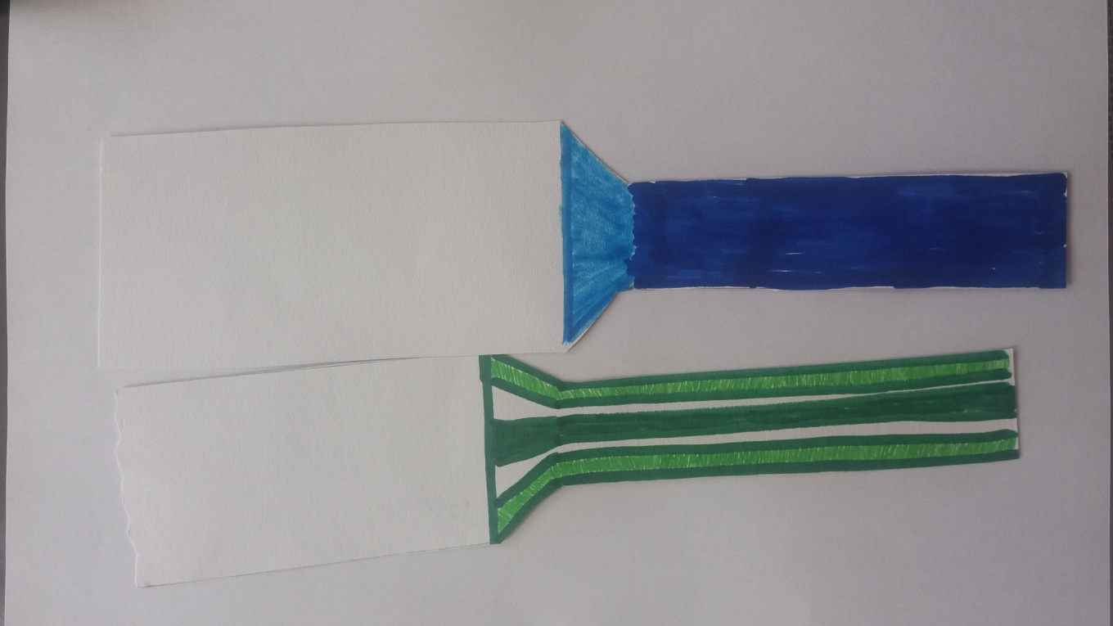

- Suche ein Stück schwarze Pappe und schiebe sie in der Tüte oder der Verpackung oder male ein Stück Pappe schwarz an. Du kannst auch den Lichtstrahl der Taschenlampe gelb ausmalen.
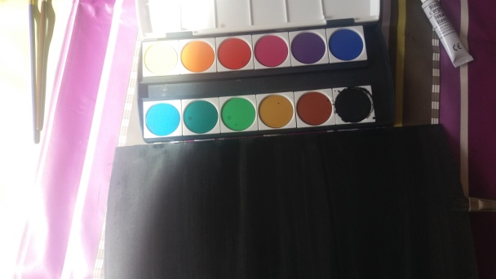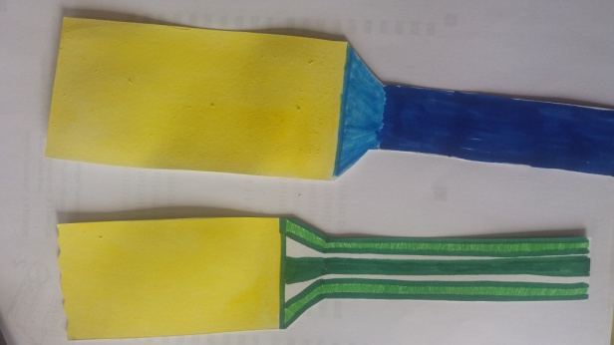

- Fertig ist das Bild. Jetzt kannst du die Details von deinem Bild ausleuchten.
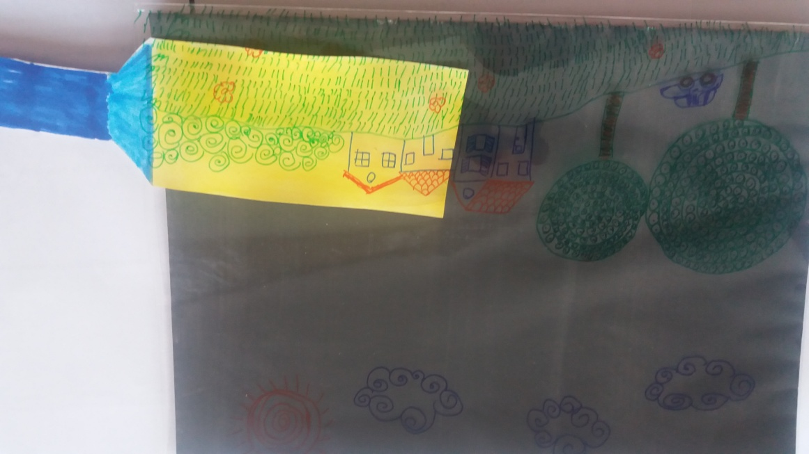
- Viel Spaß beim Betrachten!

